

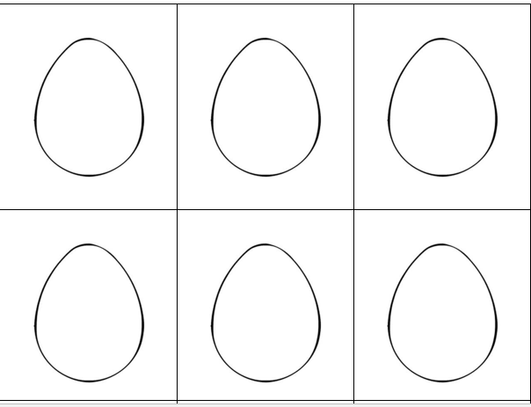


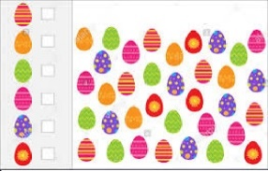
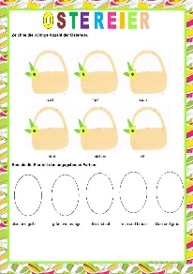
CP/CE1 : Semaine 3 (du 6 au 10 avril)
Découvrir le vocabulaire sur le thème de Pâques
Revoir les nombres (de 1 à 10 pour les CP et de 1 à 12 pour les CE1)
Revoir les couleurs

Séance 1  Découvrir le vocabulaire de Pâques | 1) Ecoute et essaie de répéter la chanson « Osterhase komm ».  Clique sur le lien suivant ou flashe le Qr code pour l’écouter :  https://www.youtube.com/watch?v=dUxjjjkvVK0  Réponds à la question suivante :  De qui s’agit-il dans cette chanson ?  Essaie de répéter la chanson plusieurs fois par petits bouts en faisant bien attention à la prononciation et en faisant les gestes :  - komm bitte komm (Viens stp viens)  → geste de la main pour signifier à quelqu’un de venir  - Osterhase komm (Lapin de Pâques viens)  →Les mains au-dessus de la tête pour faire les oreilles de lapin puis geste de la main pour signifier à quelqu’un de venir  - Bonbons, Schokolade  →Mouvements circulaires sur le ventre  - möcht’ich gerne haben (je voudrais bien en avoir)  →Mains ouverts en forme de bol  - komm bitte komm  → geste de la main pour signifier à quelqu’un de venir  - Osterhase komm  →Les mains au-dessus de la tête pour faire les oreilles de lapin puis geste de la main pour signifier à quelqu’un de venir  2) Ecoute et essaie de bien répéter les mots de vocabulaire sur Pâques.  Regarde à la fin de la séquence, tu trouveras des images (DOCUMENT 1). Nous te conseillons de les imprimer et de les découper pour pouvoir jouer plus facilement.  Ecoute l’enregistrement en double-cliquant sur la petite icône ci-dessous. Tu entendras les mots représentés sur les images que tu as découpées. Ecoute-les une première fois puis une deuxième fois en faisant une pause après chaque mot pour pouvoir les répéter.  - Pour les parents : les mots sont énoncés dans l’ordre d’apparition des images de gauche à droite.  das Osterei, der Osterhase,  das Osterlamm, die Osterschokolade,  die Osterglocke, das Osternest, der Osterbaum  Jeu : Demande à tes parents de te dire un mot et tu devras alors montrer la bonne image.  Défi : Essaie de nommer le maximum d’objets ou personnages sur les images.
Séance 2  Revoir le vocabulaire de Pâques et les couleurs | 1) Rappel des mots de vocabulaire de Pâques  Essaie de nommer les différents objets ou personnages présents sur les images que tu as découpées (DOCUMENT 1).  Ecoute à nouveau l’enregistrement pour bien les prononcer.  2) Regarde la vidéo « Die Farben » (les couleurs) en cliquant sur le lien suivant ou en flashant le Qr code :  https://www.youtube.com/watch?v=3ehbv6aA8Tg  Tu peux répéter les couleurs en faisant des pauses si nécessaire.  3) Bingo des œufs de Pâques (Ostereier-Bingo)  A la fin de la séquence, tu trouveras sur le DOCUMENT 2, une grille que tu pourras imprimer ou simplement recopier sur une feuille (demande à tes parents de t’aider).  Dans chaque case tu dessineras un œuf que tu colorieras en utilisant les couleurs suivantes : rot, gelb, blau, grün, rosa, lila, orange, braun, weiss, schwarz, grau, bunt (multicolore).  Tu as aussi besoin de 12 pions ou petits objets à poser sur la grille.  Règles du jeu : Demande à tes parents de dire une couleur en allemand, pose alors un pion sur la case correspondant à la couleur.  Lorsque tu auras rempli ta grille, tu crieras « Bingo ! ».

Séance 3  Revoir les nombres et le vocabulaire de Pâques  Vidéo nombres CP :  Vidéo nombres CE1 : | 1) Révise les nombres  Tu peux regarder les vidéos pour t’aider :  CP : https://www.youtube.com/watch?v=B17suHx9vRE  CE1 : https://www.youtube.com/watch?v=Gjcpw7TzUco  2) Rappel des mots de vocabulaire de Pâques  Essaie de nommer les différents objets ou personnages présents sur les images que tu as découpées (DOCUMENT 1).  Ecoute à nouveau l’enregistrement pour bien les prononcer.  3) Maintenant joue un peu  Voici le jeu n°1 pour les élèves de CP (DOCUMENT 3) :  Consigne : Hilf bitte dem Osterhasen seine Eier zu zählen !  Sur la fiche agrandie qui se trouve à la fin de la séquence, aide le lapin de Pâques à compter ses œufs en allemand !  Voici le jeu n°2 pour les élèves de CE1 (DOCUMENT 4) :  Utilise la fiche agrandie qui se trouve à la fin de la séquence :  1ère consigne : Dessine le bon nombre d’œufs de Pâques demandé sous chaque panier.  2ème consigne : Colorie chaque œuf de la couleur demandée.  - Pour les parents : lire les mots puis les enfants complètent en dessinant les œufs (1er exercice) et en coloriant les œufs (2ème exercice).
Séance 4  Révision des couleurs, des nombres et du vocabulaire de Pâques.  Osterhase komm : | 1) Regarde à nouveau la vidéo « Die Farben » (les couleurs) en cliquant sur le lien suivant :  https://www.youtube.com/watch?v=3ehbv6aA8Tg  Tu peux répéter les couleurs et t’entrainer à bien les prononcer en faisant des pauses, si nécessaire.  2) Révise les nombres  Tu peux regarder les vidéos pour t’aider :  CP : https://www.youtube.com/watch?v=B17suHx9vRE  CE1 : https://www.youtube.com/watch?v=Gjcpw7TzUco  3) Ecoute à nouveau la chanson « Osterhase komm » et essaie de la chanter en faisant les gestes.  Clique sur le lien suivant ou flashe le Qr code pour l’écouter :  https://www.youtube.com/watch?v=dUxjjjkvVK0  4) Bricolage de Pâques : der Osterhase  Tu peux maintenant, si tu le veux, réaliser un petit bricolage en suivant les indications du DOCUMENT 5.

